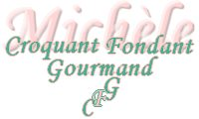 Pain moelleux de Sarah
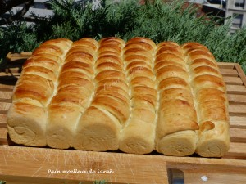
- 150 g d'eau
- 1 càc de sucre en poudre
- ½ càs de levure sèche de boulanger ou 5 g de levure fraîche
- 30 g d'huile d'olive
- 300 g de farine T 45
- ¾ de càc de sel
- lait pour dorer
1 moule de 35 cm X 10 ou la plaque de cuisson tapissée de papier
ou si on double les proportions un moule de 24 cm de côté
Préchauffage du four à 190°C
Mettre dans un bol, l'eau tiède, le sucre et la levure, mélanger.
Couvrir et laisser gonfler pendant ¼ d'heure.
Déposer le levain dans la cuve de la MAP avec l'huile.
Couvrir de la farine dans laquelle on a mélangé le sel.
Mettre le programme "pâte" en route et l’arrêter dès que la pâte est bien gonflée (environ 40 minutes, 20 minutes avant la fin pour moi).
Déposer la pâte sur le plan de travail et la dégazer doucement.
La partager en 2 ou plusieurs pâtons de taille égale, suivant la forme que l'on veut donner au pain (voir les photos).
Étaler chaque pâton en rectangle, puis découper des bandelettes dans la partie inférieure.
Rouler en boudins et les déposer dans le moule ou sur la plaque.
Laisser gonfler jusqu'à ce que la pâte double de volume (environ 40 minutes).
Badigeonner d'un peu de lait au pinceau.
Enfourner en surveillant la cuisson (de 20 à 35 minutes suivant la taille donnée au pain).
Laisser refroidir sur une grille.

